Niveaubestimmende Aufgabe zum Fachlehrplan Kunsterziehung Gymnasium

Geschichten, die das Leben schreibt
(Schuljahrgänge 5/6)

(Arbeitsstand: 17.01.2017)

Niveaubestimmende Aufgaben sind Bestandteil des Lehrplankonzeptes für das Gymnasium und das Fachgymnasium. Die nachfolgende Aufgabe soll Grundlage unterrichtlicher Erprobung sein. Rückmeldungen, Hinweise, Anregungen und Vorschläge zur Weiterentwicklung der Aufgabe senden Sie bitte über die Eingabemaske (Bildungsserver) oder direkt an sabine.schmidt@lisa.mb.sachsen-anhalt.de.

An der Erarbeitung der niveaubestimmenden Aufgabe haben mitgewirkt:
Dr. Bentke, Uta Halle (Leitung der Fachgruppe)
Andreev, Nicole Halle
Döring, Rainer Stendal
Moritz, Natalie Halle
Dr. Penzel, Joachim Halle (fachwissenschaftliche Beratung)

Herausgeber im Auftrag des Ministeriums für Bildung des Landes Sachsen-Anhalt:
Landesinstitut für Schulqualität und Lehrerbildung Sachsen-Anhalt
Riebeckplatz 09
06110 Halle

Die vorliegende Publikation, mit Ausnahme der Quellen Dritter, ist unter der „Creative Commons“-Lizenz veröffentlicht.

CC BY-SA 3.0 DE http://creativecommons.org/licenses/by-sa/3.0/de/

Sie dürfen das Material weiterverbreiten, bearbeiten, verändern und erweitern. Wenn Sie das Material oder Teile davon veröffentlichen, müssen Sie den Urheber nennen und kennzeichnen, welche Veränderungen Sie vorgenommen haben. Sie müssen das Material und Veränderungen unter den gleichen Lizenzbedingungen weitergeben.
Die Rechte für Fotos, Abbildungen und Zitate für Quellen Dritter bleiben bei den jeweiligen Rechteinhabern, diese Angaben können Sie den Quellen entnehmen. Der Herausgeber hat sich intensiv bemüht, alle Inhaber von Rechten zu benennen. Falls Sie uns weitere Urheber und Rechteinhaber benennen können, würden wir uns über Ihren Hinweis freuen.

Geschichten, die das Leben schreibt

Das Verständnis zwischen den Menschen findet über den Austausch von Wissen, Informationen und Meinungen über Sprache und Bilder statt.

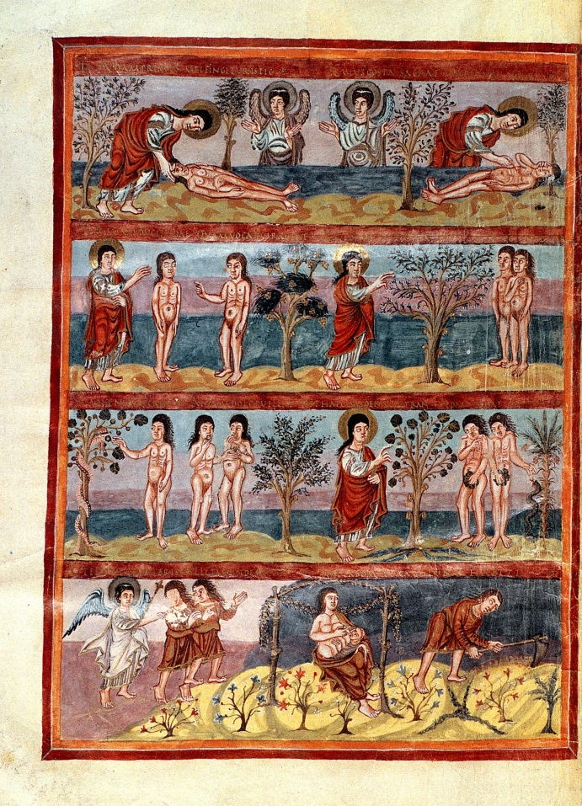
M1: Genesis-Bild der Grandval-Bibel, um 840; Buchmalerei, Pergament, 51x37,5 cm, London, British Libary

- Erwecke die Figuren zum Leben.
Setze in die Kopiervorlage (M1) Sprechblasen ein und finde die passenden Dialogtexte.

- Vergleicht die Erzählung zur Schöpfungsgeschichte mit ihrer bildhaften Übersetzung im Genesis-Bild und bearbeitet die nachfolgenden Aufgaben in der Gruppe.
- Beschreibt Übereinstimmungen und Unterschiede zwischen Text und Bild.
- Erfasst, an welchen Stellen das Bild mehr erzählt als der Text.
- Wählt eine Bildstelle aus und stellt sie in einem Standbild nach und achtet auf Mimik und Gestik der einzelnen Bildfiguren.
- Die Schöpfungsgeschichte soll als Rollenspiel geplant und aufgeführt werden. Entwickelt zur Bildgeschichte einen Handlungsablauf. Denkt euch Rollentexte für die Figuren aus. Schreibt sie auf.
- Präsentiert euer Rollenspiel.

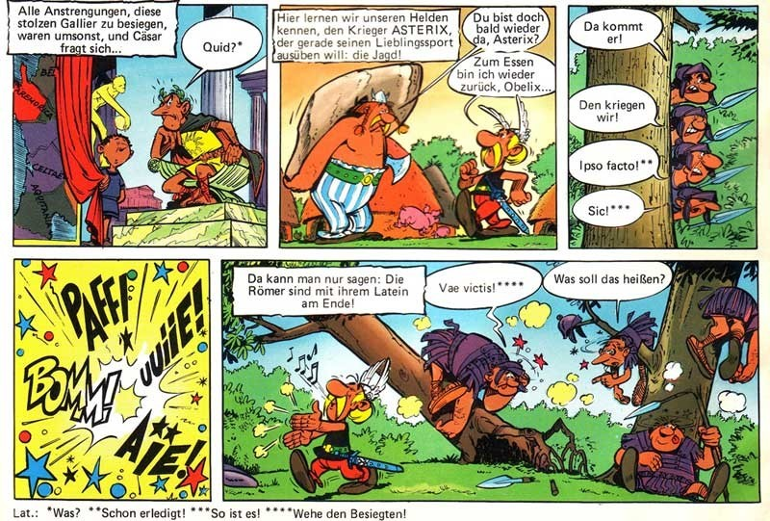
M2: René Goscinny und Alberto Uderzo: Asterix der Gallier, (Ausschnitt),1968

- Recherchiert zur Entstehungsgeschichte des Comics und dokumentiert die gestalterischen Besonderheiten.
Vergleicht die bildnerische Gestaltung des Genesis-Bildes (M1) mit dem Asterix-Comic (M2).
Präsentiert eure Ergebnisse vor der Lerngruppe.
- Die interessantesten Geschichten schreibt das Leben. Für Journalisten sind sie ein unerschöpflicher Fundus für ihre Berichterstattungen. Sie sind aber auch eine Inspirationsquelle für Comic-Zeichner.
- Wähle eine besondere Meldung aus den Printmedien aus, die für eine
Comic-Handlung geeignet wäre. Entwickle dazu eine logische Handlungsabfolge.
- Deine Hauptfigur bestimmt die Handlung. Erarbeite zu dieser Figur verschiedene zeichnerische Studien: zeige sie von vorn und hinten, wie sie gerade wegläuft, worüber sie sich freut und sich ärgert.
Achte bei deinen Zeichnungen auf Mimik und Gestik.
- Gestalte auf dieser Grundlage dein Comic.
- Präsentiere deine Arbeit in einer angemessenen Form.
Einordnung in den Fachlehrplan
Schuljahrgänge: 5/6
Kompetenzschwerpunkte: Medien und Kommunikation – Bild und Wort im Kontext untersuchen und gestalten
Aufgabe | Kompetenzbereich | Kompetenzen
1 | Wahrnehmen und Empfinden | - Aussageabsichten von Bildsprache erkennen
 | Entwickeln und Gestalten | - Bildsprache in eigene Worte umsetzen
2 | Wahrnehmen und Empfinden | - formale und inhaltliche Gestaltungsaspekte von Bildsprache und Wort erkennen und beschreiben
 | Entwickeln und Gestalten | - Bildfiguren erfinden und als Rollenspiel darstellen
 | Reflektieren und Präsentieren | - Rollenspiel als Ergebnis präsentieren und die Anwendung der Gestaltungsmittel einschätzen
3 | Wahrnehmen und Empfinden | - Informationen zur Entstehung von Comics recherchieren
 | Entwickeln und Gestalten | - Gestaltungsmittel vergleichen
 | Reflektieren und Präsentieren | - Anwendung der Gestaltungsmittel einschätzen und präsentieren
4 | Wahrnehmen und Empfinden | - inhaltlichen Impuls aus einem Printmedium zu einem Comic auswählen
 | Entwickeln und Gestalten | - zu dem inhaltlichen Impuls aus einem Printmedium einen Handlungsablauf entwickeln, Bildfiguren erfinden und als eigenes Comic gestalten
 | Reflektieren und Präsentieren | - eigene Bildideen hinterfragen und die bildnerischen Mittel überprüfen  - Comic angemessen präsentieren
Grundlegende Wissensbestände
- historische Beispiele von Bildgeschichten
- Illustration
- Comic: Panel, Balloon, Onpos, Einstellungsgrößen und Perspektiven
- Schreiben, Zeichnen, Entwerfen

Anregungen und Hinweise zum unterrichtlichen Einsatz
Für die Bearbeitung der Aufgaben 1 und 2 erhalten die Schülerinnen und Schülern eine schwarz-weiß- Kopie des Genesis-Bildes im A4-Format. Für die Unterrichtsgestaltung empfiehlt es sich, den Textauszug zur Schöpfungsgeschichte den Schülerinnen und Schülern zur Verfügung zu stellen.
Zur Differenzierung kann zusätzlich eine Auswahl anderer Beispiele von Bilderzählungen zur Verfügung gestellt werden.
Die in Aufgabe 3 erforderlichen bildnerisch-gestalterischen Mittel zur Comic-Gestaltung sollten gesichert werden. Diese Aufgabe ist auch als Partnerarbeit geeignet.
In Aufgabe 4 empfiehlt es sich im Prozess der Bearbeitung mit den Schülerinnen und Schülern Kriterien zur Handlung und Figurengestaltung zu entwickeln.
Die Präsentation der Ergebnisse kann im Klassenraum, Schulhaus oder auf der Schulwebseite erfolgen.

Erwarteter Stand der Kompetenzentwicklung
Aufgabe | Erwartete Schülerleistung | AFB
1 | - Aussageabsichten von Bildsprache erkennen und in eigene Worte umsetzen | I
2a | - formale und inhaltliche Gestaltungsaspekte von Bildsprache und Wort erkennen, Unterschiede und Gemeinsamkeiten beschreiben | II
2b | - formale und inhaltliche Gestaltungsaspekte von Bildsprache und Wort erkennen und Besonderheiten der Bildsprache erfassen | II
2c | - einen Handlungsablauf in Anlehnung zur Schöpfungsgeschichte als Standbild nachstellen | II
2d | - Bildfiguren im Rollenspiel nachahmen, wesentliche mimische sowie gestische Besonderheiten beachten und daraus eine Handlung entwickeln und aufschreiben | III
2e | - das Rollenspiel präsentieren | II/III
3 | - Entstehungsgeschichte des Comic recherchieren und gestalterische Besonderheiten dokumentieren  - in der vergleichenden Auseinandersetzung zwischen Bildgeschichte und Comic gestalterische Gemeinsamkeiten und Unterschiede erkennen und präsentieren | II
4a | - eine geeignete Meldung aus einem Printmedium auswählen und als Handlungsabfolge für ein Comic entwickeln | II
4b | - eine Bildfiguren erfinden und verschiedene zeichnerische Studien dazu anfertigen, Bildideen hinterfragen sowie die bildnerischen Mittel überprüfen und verwerfen | III
4c | - ein eigenes Comic auf Grundlage der Handlungsabfolge und der zeichnerischen Studien entwickeln | III
4d | - das Comic in angemessener Form präsentieren | II

Von from the Middle Ages, unknown - Moutier-Grandval Bible, BL, Additional MS 10546, fol. 5b, Gemeinfrei, https://commons.wikimedia.org/w/index.php?curid=10693146 (Stand: 23.03.2016)
http://www.zeithistorische-forschungen.de/1-2009/id%3D4506#pgfId-1041309 (Stand: 23.03.2016)

